

Inhoud

Outlook Parts 04

Crankcase, cylinder 06

Crankshaft, clutch, magneto 08

Countershaft, mainshaft 10

Starter mechanism 12

Carburettor, intake silencer 14

Seat, carrier, exhaust 16

Frame, swinging arm, mudguards 18

Shields, streamer 22

Decals 24

Front fork 26

Handlebar, grips, speedometer 30

Front wheeL-ALU 32

Front wheel-Spokes 34

Rear wheel-ALU 36

Rear wheel-Spokes 38

Head lamp, rear lamp, turn lamp 40

Electrical equipment 42
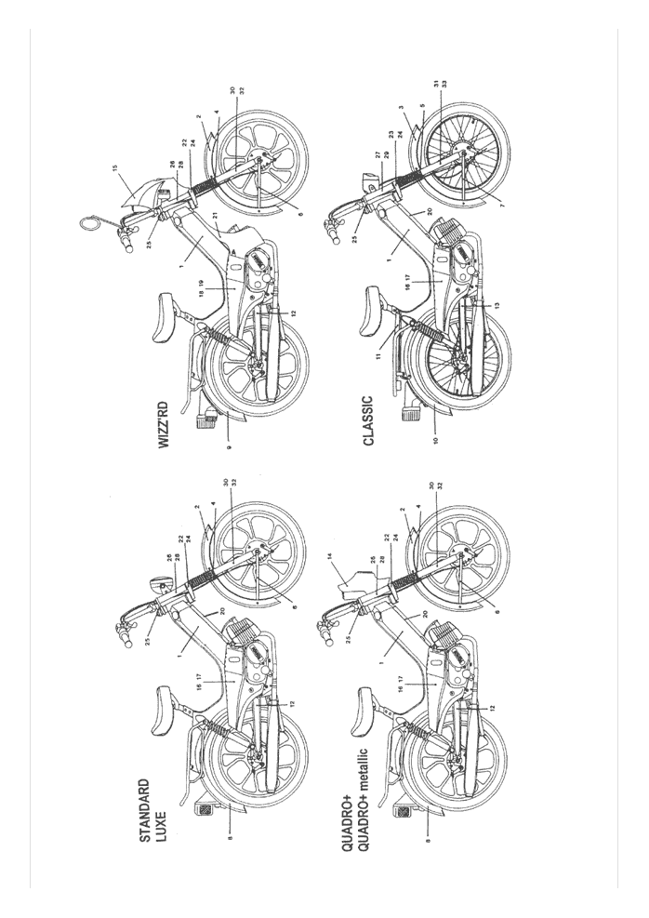
Outlook Parts

10229.928 | 1 | Frame-grondlak
10223.147 | 2 | Voorspatbord-gelakt
10223.148 | 4 | Stabilisator-gelakt
10207.077 | 6 | Spatbordsteun-gelakt
10227.878 | 8 | Achterspatbord-gelakt
10229.786 | 12 | Achtervork-gelakt
10229.836 | 16 | Zijscherm R.-gelakt
10229.837 | 17 | Zijscherm L.-gelakt
10209.176 | 20 | Kabelscherm-gelakt
10229.354 | 22 | Voorvork-gelakt
10229.296 | 24 | Kroonstuk-gelakt
10219.228 | 25 | Dekplaat-gelakt
10222.261 | 26 | Lampsteun L.-gelakt
10222.262 | 28 | Lampsteun R.-gelakt
10219.242 | 30 | Onderpoot L.-gelakt
10219.244 | 32 | Onderpoot R.-gelakt

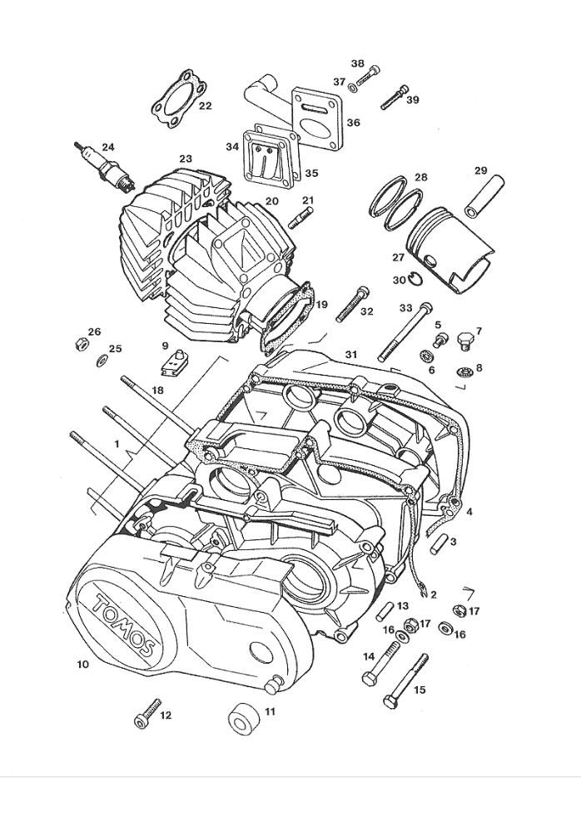
Crankcase, cylinder

10227.332 | 1 | Carter
10222.098 | 2 | Middenpakking-asbest Vrij
10223.44 | 3 | Passtift 9,8x16
10222.087 | 4 | Dekselpakking-asbest Vrij
10027.264 | 5 | Bout M6x10
10230.172 | 6 | Afdichtring A6x12
10026.311 | 7 | Bout M8x10
10230.173 | 8 | Afdichtring A8x14
10231.015 | 9 | Doorvoerrubber
10223.471 | 10 | Vliegwieldeksel
10200.294 | 11 | Rubberring
10026.573 | 12 | Inbusbout M6x25
10223.44 | 13 | Passtift 9,8x16
10026.041 | 14 | Bout M8x1x70
10026.043 | 15 | Bout M8x1x80
10031.933 | 16 | Sluitring 8
10030.049 | 17 | Moer M8x1-zelfborgend
10205.386 | 18 | Cilindertapeind
10227.144 | 19 | Voetpakking (0,3mm)-asb. Vrij
10229.324 | 20-1 | Cilinder Cpl
10208.201 | 21 | Tapeind
10227.998 | 22 | Koppakking-1,0mm (aluminium)
10229.288 | 23-1 | Cilinderkop
10044.511 | 24 | Bougie Bosch W7ac
10044.154 | 25 | Sluitring 7
10031.076 | 26 | Moer M7
10227.848 | 27-2 | Zuiger 38,5x50
10227.868 | 27-1 | Zuiger 38,0x50
10222.041 | 28-1 | Zuigerveer 38,0x1,5mm
10227.758 | 28-2 | Zuigerveer 38,5x1,5mm
10207.408 | 29 | Zuigerpen 12mm
10032.039 | 30 | Borgveer 12
10222.202 | 31 | Carterdeksel R. (kickst. Motor)
10026.573 | 32 | Inbusbout M6x25
10026.582 | 33 | Inbusbout M6x65
10222.238 | 34 | Inlaatmembraan
10223.748 | 35 | Pakking
10230.045 | 36-1 | Inlaatflens
10031.931 | 37 | Sluitring 5
10026.566 | 38 | Inbusbout M5x20
10227.339 | 39 | Breekbout
10227.331 | 40 | Pakkingset-asbest Vrij
10229.775 | 41 | Motor Cpl (iskra Elec.ontst)

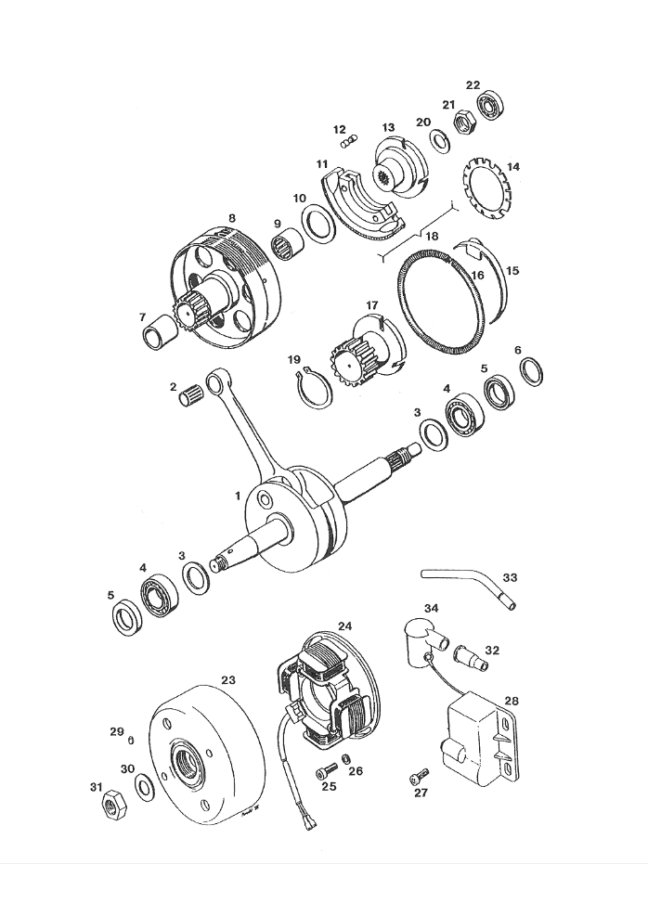
Crankshaft, clutch, magneto

10223.421 | 1-1 | Krukas
10227.459 | 1-2 | Drijfstangset Cpl-12mm
10035.548 | 2 | Naaldlager 12x15x15
10212.957 | 3-3 | Shim 0,10mm
10212.958 | 3-2 | Shim 0,15mm
10212.959 | 3-1 | Shim 0,20mm
10035.07 | 4 | Kogellager 6203 C3
10044.838 | 5 | Oliekeerring 17x35x7/6
10223.468 | 6 | Vulring
10223.47 | 7 | Lagerbus
10223.423 | 8 | Koppelingshuis Cpl
10035.554 | 9 | Naaldkoppeling
10209.073 | 10-1 | Shim 0,30mm
10209.119 | 10-2 | Shim 0,50mm
10223.432 | 11 | Koppelingssegment
10223.434 | 12 | Pen
10223.429 | 13 | Koppelingsnaaf-1e Versn.
10209.002 | 14 | Veerschijf
10209.039 | 15 | Strip
10209.013 | 16-1 | Koppelingsveer
10223.769 | 16-2 | Koppelingsveer
10223.435 | 17 | Koppelingsnaaf-2e Versn.
10223.436 | 18-2 | Koppeling Cpl-2e Versnelling
10227.849 | 18-1 | Koppeling Cpl-1e Versnelling
10032.083 | 19 | Seegerring A28
10031.848 | 20 | Veerring B10
10215.487 | 21 | Moer M10x1
10035.202 | 22 | Kogellager 608
10230.329 | 23 | Vliegwiel
10230.328 | 24 | Stator
10026.657 | 25 | Inbusbout M5x15-rvs
10031.867 | 26 | Golfveerring 5
10027.247 | 27 | Bout M5x10
10230.627 | 28 | Electronic Box
10200.048 | 29 | Spie
10229.919 | 30 | Ring
10215.487 | 31 | Moer M10x1
10210.175 | 32 | Tule
10044.528 | 33 | Bougiekabel, Per Meter
10211.977 | 34 | Bougiedop
10230.327 | 35 | Ontsteking

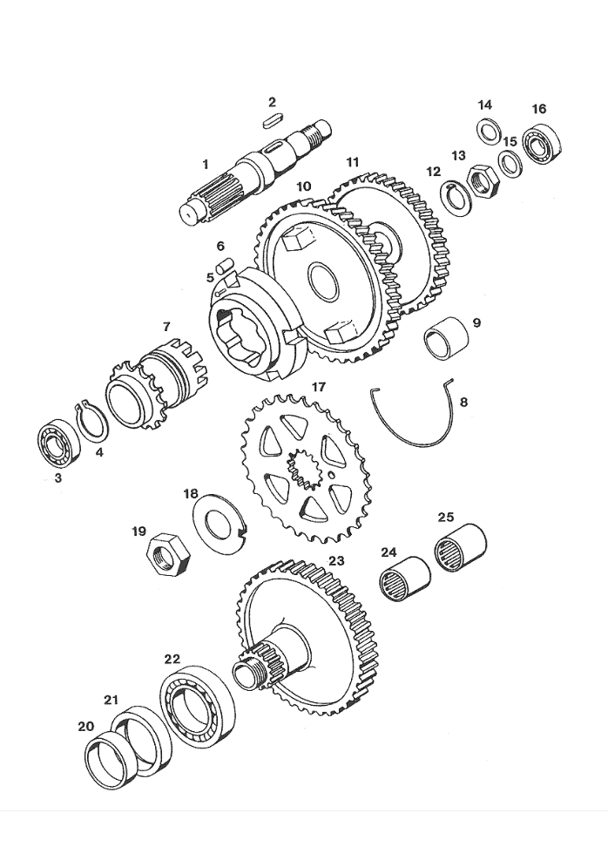
Countershaft, mainshaft

10223.458 | 1 | Hoofdas
10044.835 | 2 | Spie 5x5x12
10035.072 | 3 | Kogellager 6201
10032.077 | 4 | Seegerring A20
10223.463 | 5 | Kooi
10209.063 | 6 | Pal
10222.209 | 7 | Kooi
10223.121 | 8 | Veer
10035.6 | 9 | Lagerring
10227.194 | 10 | Tandwiel-1e Versn.
10223.461 | 11 | Tandwiel-2e Versn.
10209.062 | 12 | Borgplaat
10200.141 | 13 | Moer M14x1
10223.469 | 14 | Vulring
10209.075 | 15-1 | Shim 0,20mm
10209.076 | 15-2 | Shim 0,50mm
10035.031 | 16 | Kogellager 6000
10209.078 | 17 | Voortandwiel Z=26
10209.079 | 18 | Borgplaat
10209.08 | 19 | Moer
10209.077 | 20 | Vulbus
10036.62 | 21 | Oliekeerring 35x47x7
10035.037 | 22 | Kogellager 6006
10223.456 | 23 | Aandrijftandwiel Cpl.
10035.502 | 24 | Naaldlager Sce 109p
10035.503 | 25 | Naaldlager Sce 108

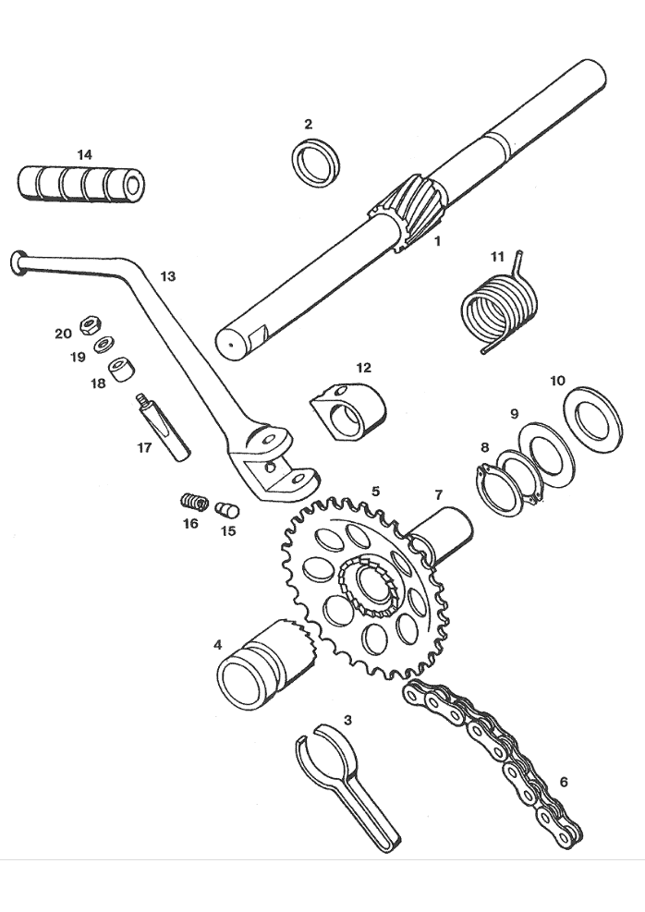
Starter mechanism

10223.447 | 1 | Kickstartas
10205.702 | 2 | Vulring 2,0mm
10209.048 | 3 | Remveer
10209.566 | 4 | Startmof
10217.584 | 5 | Starttandwiel
10217.582 | 6 | Ketting
10223.448 | 7 | Afstandsbus
10032.073 | 8 | Seegerring A16
10206.391 | 9 | Shim 1,00mm
10200.175 | 10-2 | Shim 0,50mm
10206.391 | 10-3 | Shim 1,00mm
10209.087 | 10-1 | Shim 0,20mm
10223.473 | 11 | Veer
10221.406 | 12 | Kickstartnaaf
10230.451 | 13 | Kickstartpedaal-zwart
10201.487 | 14 | Kickstartrubber
10260.216 | 15 | Grendelpal
10260.217 | 16 | Veer
10202.726 | 17 | Spie
10202.723 | 18 | Afstandsbus
10202.727 | 19 | Sluitring
10031.076 | 20 | Moer M7

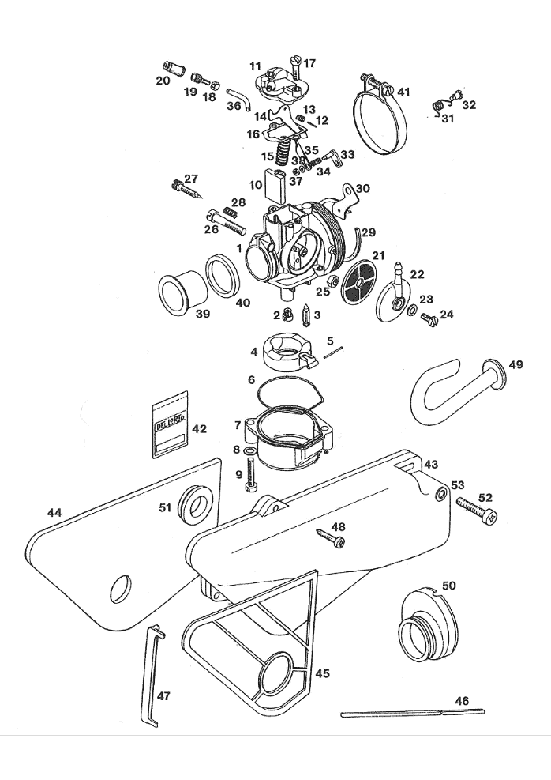
Carburettor, intake silencer

10230.052 | 1-1 | Carburateur
10212.465 | 2-3 | Sproeier 52
10217.919 | 2-1 | Sproeier 50
10217.94 | 2-5 | Sproeier 54
10219.581 | 2-2 | Sproeier 51
10234.155 | 2-6 | Sproeier 55
10219.589 | 3 | Vlotternaald
10219.582 | 4 | Vlotter
10219.593 | 5 | Stift
10219.594 | 6 | Pakking
10219.595 | 7 | Vlotterkamer
10031.93 | 8 | Sluitring 4
10027.057 | 9 | Bout M4x20
10219.58 | 10 | Gasschuif
10219.596 | 11 | Deksel Cpl
10219.871 | 12 | Stift
10219.872 | 13 | Veer
10219.873 | 14 | Hevel
10219.874 | 15 | Veer
10219.583 | 16 | Pakking
10219.598 | 17 | Bout
10219.626 | 18 | Moer
10219.625 | 19 | Stelnippel
10219.624 | 20 | Rubbertule
10219.585 | 21 | Filter
10219.584 | 22 | Filterdeksel
10219.78 | 23 | Fiberring
10027.064 | 24 | Bout M5x10
10031.075 | 25 | Moer M6
10027.083 | 26 | Bout M6x30
10219.587 | 27 | Stelbout
10219.588 | 28 | Veer
10219.59 | 29 | Pakking
10223.026 | 30 | Chokehevel
10219.591 | 31 | Veer
10219.592 | 32 | Boutje
10223.025 | 33 | Hevel
10223.027 | 34 | Veer
10230.259 | 35 | Chokehevel
10219.623 | 36 | Kabelbocht
10031.073 | 37 | Moer M4
10031.93 | 38 | Sluitring 4
10227.326 | 39 | Bus
10227.324 | 40 | Rubberring
10219.375 | 41 | Klem 60mm
10219.875 | 42 | Pakkingset
10230.069 | 43-1 | Inlaatdemper
10229.704 | 44 | Luchtfilter
10229.776 | 45 | Tussenplaat
10229.702 | 46 | Afdichtrubber
10229.703 | 47 | Strip
10044.438 | 48 | Parker 4,2x19
10230.046 | 49 | Aanzuigslang
10229.705 | 50 | Aanzuigrubber
10229.706 | 51 | Rubber
10027.266 | 52 | Bout M6x25
10295.032 | 53 | Sluitring 6

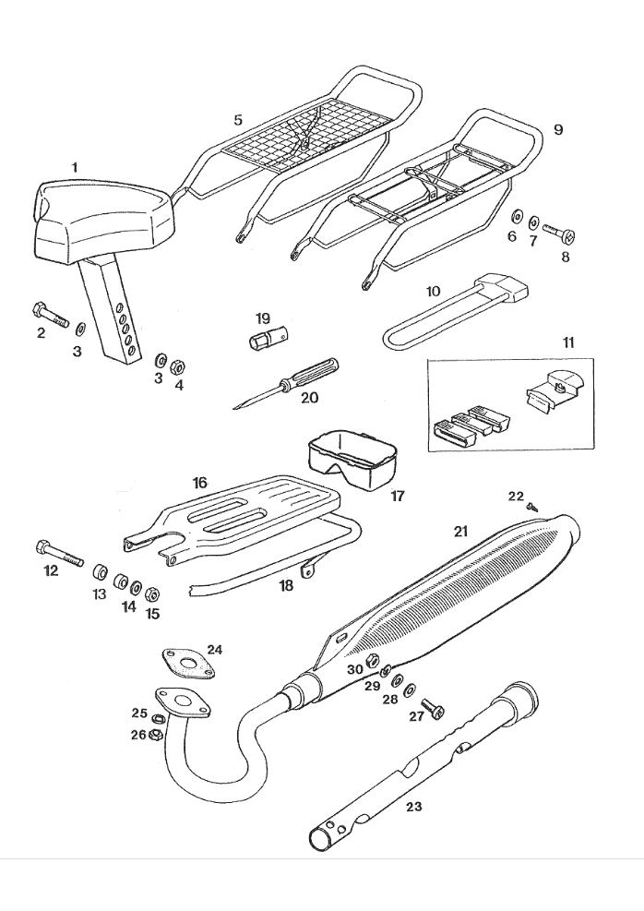
Seat, carrier, exhaust

10208.609 | 1 | Zadel-zwart (witte Letters)
10025.398 | 2 | Bout M8x55
10031.933 | 3 | Sluitring 8
10031.077 | 4 | Moer M8
10229.064 | 5-2 | Bagagerek-wit
10229.065 | 5-1 | Bagagerek-zwart
10031.932 | 6 | Sluitring 6
10031.845 | 7 | Veerring B6
10027.268 | 8 | Bout M6x16
10234.065 | 9 | Bagagerek-zwart
10234.073 | 10 | Beugelslot Cpl.
10234.074 | 11 | Bevestigingsset Beugelslot
10209.149 | 13 | Busje
10031.933 | 14 | Sluitring 8
10031.077 | 15 | Moer M8
0010209.169.017 | 16 | Drager-rood
0010209.169.020 | 16 | Drager-zwart
0010209.169.021 | 16 | Drager-zilver Metallic
0010209.169.053 | 16 | Drager-ultra Blauw
10209.209 | 17 | Gereedschapsbak
10223.598 | 18 | Beugel-chroom
10200.846 | 19 | Bougiesleutel
10223.768 | 20 | Schroevendraaier
10229.301 | 21-1 | Uitlaat Cpl-chroom
10044.437 | 22 | Parker 3,5x6,5
10227.565 | 23 | Binnendemper
10227.149 | 24 | Uitlaatpakking-asbest Vrij
10031.845 | 25 | Veerring B6
10031.075 | 26 | Moer M6
10027.268 | 27 | Bout M6x16
10031.932 | 28 | Sluitring 6
10031.845 | 29 | Veerring B6
10031.075 | 30 | Moer M6

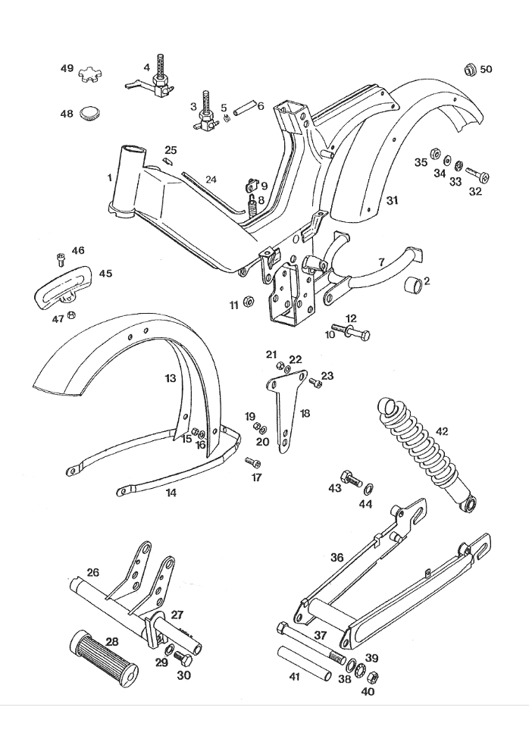
Frame, swinging arm, mudguards

0010229.929.017 | 1 | Frame-knalrood
0010229.929.020 | 1 | Frame-zwart
0010229.929.021 | 1 | Frame-zilver Metallic
0010229.929.053 | 1 | Frame-ultrablauw
0010229.929.058 | 1 | Frame-robijn Rood
0010229.929.059 | 1 | Frame-calypso Groen
0010229.929.060 | 1 | Frame-satin Silver
0010229.929.062 | 1 | Frame-midblue
0010229.929.064 | 1 | Frame-magic Red Metallic
0010229.929.065 | 1 | Frame-magic Blue Metallic
0010229.929.069 | 1 | Frame-magic Gold Metallic
10209.141 | 2 | Lagerbus
10229.119 | 3 | Benzinekraan
10224.056 | 5 | Slangklem
10044.531 | 6 | Benzineslang, Per Meter
10229.094 | 7 | Standaard-zwart Gelakt
10200.609 | 8 | Standaardveer
10209.143 | 9 | Beugel
10026.041 | 10 | Bout M8x1x70
10030.049 | 11 | Moer M8x1-zelfborgend
10031.933 | 12 | Sluitring 8
10223.145 | 13-2 | Voorspatbord-chroom
0010223.147.017 | 13-1 | Voorspatbord-knalrood
0010223.147.020 | 13-1 | Voorspatbord-zwart
0010223.147.021 | 13-1 | Voorspatbord-zilver Metallic
0010223.147.053 | 13-1 | Voorspatbord-ultra Blauw
0010223.147.058 | 13-1 | Voorspatbord-robijnrood
0010223.147.059 | 13-1 | Voorspatbord-calypso Groen
0010223.147.060 | 13-1 | Voorspatbord-satin Silver
0010223.147.061 | 13-1 | Voorspatbord-satin Orange
0010223.147.062 | 13-1 | Voorspatbord-midblue
0010223.147.064 | 13-1 | Voorspatbord-mag.red Metallic
0010223.147.065 | 13-1 | Voorspatbord-mag.blue Metallic
0010223.147.069 | 13-1 | Voorspatbord-magic Gold Metallic
0010207.077.017 | 14-1 | Spatbordsteun-knalrood
0010207.077.020 | 14-1 | Spatbordsteun-zwart
0010207.077.021 | 14-1 | Spatbordsteun-zilver Metallic
0010207.077.053 | 14-1 | Spatbordsteun-ultra Blauw
0010207.077.058 | 14-1 | Spatbordsteun-robijnrood
0010207.077.059 | 14-1 | Spatbordsteun-calypsogroen
0010207.077.060 | 14-1 | Spatbordsteun-satin Silver
0010207.077.061 | 14-1 | Spatbordsteun-satin Orange
0010207.077.062 | 14-1 | Spatbordsteun-midblue
0010207.077.064 | 14-1 | Spatbordsteun-mag.red Metallic
0010207.077.065 | 14-1 | Spatb.steun-mag.blue Metallic
0010207.077.069 | 14-1 | Spatbordsteun-magic Gold Metallic
10213.488 | 14-2 | Spatbordsteun-chroom
10031.075 | 15 | Moer M6
10031.845 | 16 | Veerring B6
10027.265 | 17 | Bout M6x12
10223.146 | 18-2 | Stabilisator-chroom
0010223.148.017 | 18-1 | Stabilisator-knalrood
0010223.148.020 | 18-1 | Stabilisator-zwart
0010223.148.021 | 18-1 | Stabilisator-zilver Metallic
0010223.148.053 | 18-1 | Stabilisator-ultrablauw
0010223.148.058 | 18-1 | Stabilisator-robijnrood
0010223.148.059 | 18-1 | Stabilisator-calypsogroen
0010223.148.060 | 18-1 | Stabilisator-satin Silver
0010223.148.061 | 18-1 | Stabilisator-satin Orange
0010223.148.062 | 18-1 | Stabilisator-midblue
0010223.148.064 | 18-1 | Stabilisator-mag.red Metallic
0010223.148.065 | 18-1 | Stabilisator-mag.blue Metallic
0010223.148.069 | 18-1 | Stabilisator-magic Gold Metallic
10031.075 | 19 | Moer M6
10031.845 | 20 | Veerring B6
10031.074 | 21 | Moer M5
10031.931 | 22 | Sluitring 5
10027.259 | 23 | Bout M5x8
10213.687 | 24-1 | Sierstrip-zilver
10234.219 | 24-2 | Sierstrip-zwart
10213.688 | 25 | Clip
10227.05 | 26 | Voetsteundrager-zwart Gelakt
10206.109 | 27-1 | Voetsteun-zwart Gelakt
10217.174 | 27-2 | Voetsteun Cpl
10202.881 | 28 | Voetsteunrubber
10031.848 | 29 | Veerring B10
10026.327 | 30 | Bout M10x25
10222.299 | 31-3 | Achterspatbord-chroom
0010227.878.017 | 31-1 | Achterspatbord-knalrood
0010227.878.020 | 31-1 | Achterspatbord-zwart
0010227.878.021 | 31-1 | Achterspatbord-zilver Met.
0010227.878.053 | 31-1 | Achterspatbord-ultrablauw
0010227.878.058 | 31-1 | Achterspatbord-robijnrood
0010227.878.059 | 31-1 | Achterspatbord-calypsogroen
0010227.878.060 | 31-1 | Achterspatbord-satin Silver
0010227.878.061 | 31-1 | Achterspatbord-satin Orange
0010227.878.062 | 31-1 | Achterspatbord-midblue
0010227.878.064 | 31-1 | Achtersp.bord-mag.red Metallic
0010227.878.065 | 31-1 | Achterspatbord-mag.blue Metal.
0010227.878.069 | 31-1 | Achterspatbord-magic Gold Metallic
0010230.598.017 | 31-2 | Achterspatbord-knalrood
0010230.598.020 | 31-2 | Achterspatbord-zwart
0010230.598.021 | 31-2 | Achterspatbord-silver Metallic
0010230.598.053 | 31-2 | Achterspatbord-ultrablauw
10027.265 | 32 | Bout M6x12
10031.995 | 33 | Tandveerring A6
10031.932 | 34 | Sluitring 6
10031.075 | 35 | Moer M6
0010229.786.017 | 36 | Achtervork-knalrood
0010229.786.020 | 36 | Achtervork-zwart
0010229.786.021 | 36 | Achtervork-zilver Metallic
0010229.786.053 | 36 | Achtervork-ultrablauw
0010229.786.058 | 36 | Achtervork-robijnrood
0010229.786.059 | 36 | Achtervork-calypsogroen
0010229.786.060 | 36 | Achtervork-satin Silver
0010229.786.061 | 36 | Achtervork-satin Orange
0010229.786.062 | 36 | Achtervork-midblue
0010229.786.064 | 36 | Achtervork-magic Red Metallic
0010229.786.065 | 36 | Achtervork-magic Blue Metallic
0010229.786.069 | 36 | Achtervork-magic Gold Metallic
10026.083 | 37 | Bout M12x1,25x120
10031.935 | 38 | Sluitring 12
10031.997 | 39 | Tandveerring A12
10030.051 | 40 | Moer M12-zelfborgend
10209.144 | 41 | Lagerbus
10219.188 | 42-3 | Schokbreker (chroom Veer)
10227.172 | 42-1 | Schokbreker (zwarte Veer)
10227.236 | 42-2 | Schokbreker (witte Veer)
10025.409 | 43 | Bout M10x35
10211.597 | 44 | Sluitring
10207.462 | 45-2 | Gele Plaat
10217.807 | 45-1 | Oranje Plaat
10030.048 | 47 | Moer M5-zelfborgend
10213.953 | 48 | Tankdop-verzinkt
10217.911 | 49 | Tankdop-zwart
10209.894 | 50 | Rubber

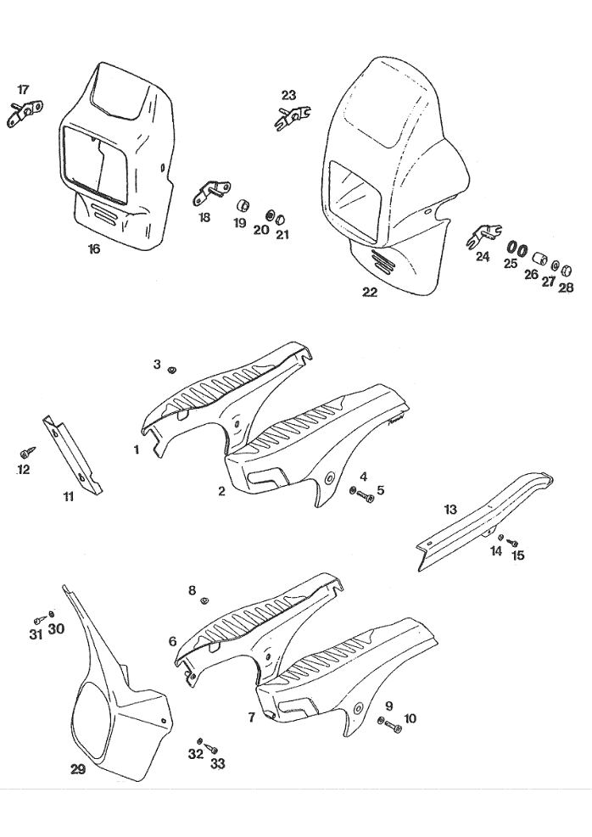
Shields, streamer

0010229.836.017 | 1 | Zijscherm R.-knalrood
0010229.836.020 | 1 | Zijscherm R.-zwart
0010229.836.039 | 1 | Zijscherm R.-lichtblauw
0010229.836.053 | 1 | Zijscherm R.-ultrablauw
0010229.836.058 | 1 | Zijscherm R.-robijnrood
0010229.836.059 | 1 | Zijscherm R.-calypsogroen
0010229.836.060 | 1 | Zijscherm R.-satin Silver
0010229.836.061 | 1 | Zijscherm R.-satin Orange
0010229.836.062 | 1 | Zijscherm R.-midblue
0010229.836.064 | 1 | Zijscherm R.-mag.red Metallic
0010229.836.065 | 1 | Zijscherm R.-mag.blue Metallic
0010229.836.069 | 1 | Zijscherm R.-magic Gold Metallic
0010229.837.017 | 2 | Zijscherm L.-knalrood
0010229.837.020 | 2 | Zijscherm L.-zwart
0010229.837.039 | 2 | Zijscherm L.-lichtblauw
0010229.837.053 | 2 | Zijscherm L.-ultrablauw
0010229.837.058 | 2 | Zijscherm L.-robijnrood
0010229.837.059 | 2 | Zijscherm L.-calypsogroen
0010229.837.060 | 2 | Zijscherm L.-satin Silver
0010229.837.061 | 2 | Zijscherm L.-satin Orange
0010229.837.062 | 2 | Zijscherm L.-midblue
0010229.837.064 | 2 | Zijscherm L.-mag.red Metallic
0010229.837.065 | 2 | Zijscherm L.-mag.blue Metallic
0010229.837.069 | 2 | Zijscherm L.-magic Gold Metallic
10229.728 | 3 | Rubbertule
10217.753 | 4 | Sluitring
10027.265 | 5 | Bout M6x12
10229.728 | 8 | Rubbertule
10217.753 | 9 | Sluitring
10027.265 | 10 | Bout M6x12
0010209.176.017 | 11 | Kabelscherm-knalrood
0010209.176.020 | 11 | Kabelscherm-zwart
0010209.176.021 | 11 | Kabelscherm-zilver Metallic
0010209.176.053 | 11 | Kabelscherm-ultrablauw
0010209.176.058 | 11 | Kabelscherm-robijnrood
0010209.176.059 | 11 | Kabelscherm-calypsogroen
0010209.176.060 | 11 | Kabelscherm-satin Silver
0010209.176.061 | 11 | Kabelscherm-satin Orange
0010209.176.062 | 11 | Kabelscherm-midblue
0010209.176.064 | 11 | Kabelscherm-mag.red Metallic
0010209.176.065 | 11 | Kabelscherm-mag.blue Metallic
0010209.176.069 | 11 | Kabelscherm-magic Gold Metallic
10026.148 | 12 | Parker 4,2x9,5
10229.779 | 13 | Kettingscherm
10215.341 | 14 | Sluitring
10044.436 | 15 | Parker 4,8x9,5
0010223.529.017 | 16 | Koplamphuis-knalrood
0010223.529.020 | 16 | Koplamphuis-zwart
0010223.529.021 | 16 | Koplamphuis-zilver Metallic
0010223.529.053 | 16 | Koplamphuis-ultrablauw
0010223.529.058 | 16 | Koplamphuis-robijnrood
0010223.529.064 | 16 | Koplamphuis-mag.red Metallic
0010223.529.065 | 16 | Koplamphuis-mag.blue Metallic
0010223.529.069 | 16 | Koplampspoiler-magic Gold Metallic
10223.528 | 17 | Koplampbevestigingsbeugel-r
10223.527 | 18 | Koplampbevestigingsbeugel-l
10223.493 | 19 | Vulring
10208.324 | 20 | Sluitring
10030.02 | 21 | Dopmoer M6
10229.205 | 23 | Koplampbevestigingsbeugel-r
10229.206 | 24 | Koplampbevestigingsbeugel-l
10201.941 | 25 | Rubberdop
10229.207 | 26 | Afstandsbus
10208.324 | 27 | Sluitring
10030.02 | 28 | Dopmoer M6
10211.914 | 30 | Sluitring
10044.438 | 31 | Parker 4,2x19
10211.914 | 32 | Sluitring
10044.418 | 33 | Parker 4,2x13

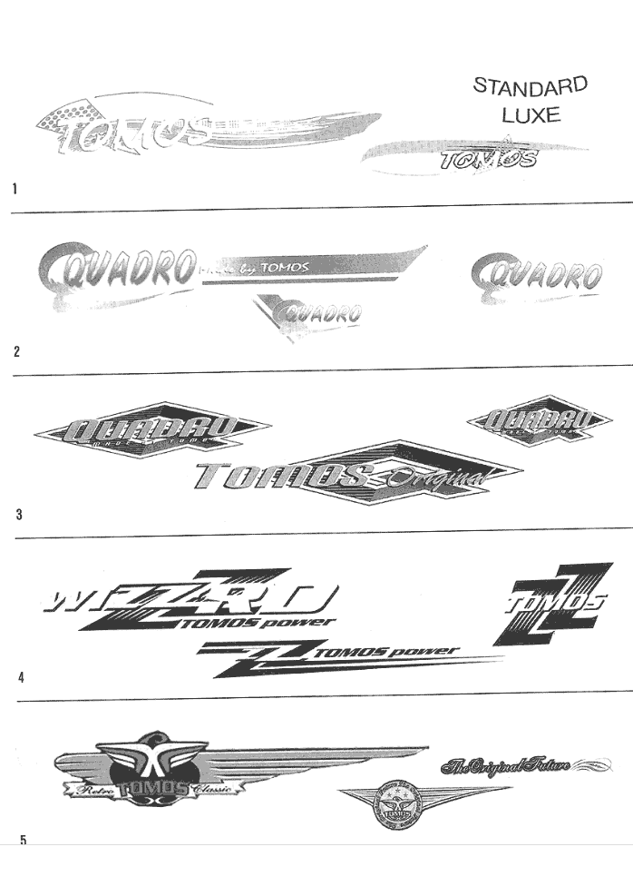
Decals

10234.122 | 1-1 | Transf.set Cpl"tomos"-gl/or.
10234.124 | 1-2 | Transf.set Cpl"tomos"-or/turk.
10234.128 | 1-5 | Transfer "standard"
10234.129 | 1-5 | Transfer "luxe"
10234.132 | 1-3 | Tanktransf.set"tomos"-gl/or.
10234.133 | 1-3 | Transfer "tomos" L.-gl/or.
10234.134 | 1-3 | Transfer "tomos" R.-gl/or.
10234.142 | 1-4 | Tanktransf.set"tomos"-or/turk.
10234.143 | 1-4 | Transfer "tomos" L.-or/turk.
10234.144 | 1-4 | Transfer "tomos" R.-or/turk.

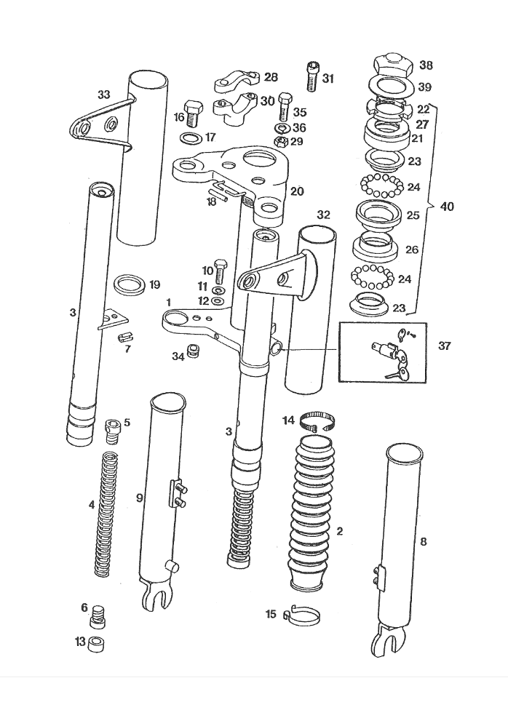
Front fork

0010229.296.017 | 1 | Kroonstuk-knalrood
0010229.296.020 | 1 | Kroonstuk-zwart
0010229.296.021 | 1 | Kroonstuk-zilver Metallic
0010229.296.039 | 1 | Kroonstuk-lichtblauw
0010229.296.053 | 1 | Kroonstuk-ultrablauw
0010229.296.058 | 1 | Kroonstuk-robijnrood
0010229.296.059 | 1 | Kroonstuk-calypso Groen
0010229.296.060 | 1 | Kroonstuk-satin Silver
0010229.296.061 | 1 | Kroonstuk-satin Orange
0010229.296.062 | 1 | Kroonstuk-midblue
0010229.296.064 | 1 | Kroonstuk-magic Red Metallic
0010229.296.065 | 1 | Kroonstuk-magic Blue Metallic
0010229.296.069 | 1 | Kroonstuk-magic Gold Metallic
10217.903 | 2-1 | Stofrubber-zwart
10217.92 | 2-2 | Stofrubber-wit
10219.254 | 3-1 | Binnenpoot
10219.255 | 3-2 | Binnenpoot Cpl
10219.225 | 4 | Veer
10219.223 | 5 | Wormmoer
10219.224 | 6 | Wormmoer
10037.05 | 7 | Spanstift 5x28
0010219.242.017 | 8-1 | Onderpoot L.-knalrood
0010219.242.020 | 8-1 | Onderpoot L.-zwart
0010219.242.021 | 8-1 | Onderpoot-l.-zilver Metallic
0010219.242.053 | 8-1 | Onderpoot L.-ultrablauw
0010219.242.058 | 8-1 | Onderpoot L.-robijnrood
0010219.242.059 | 8-1 | Onderpoot L.-calypsogroen
0010219.242.060 | 8-1 | Onderpoot L.-satin Silver
0010219.242.061 | 8-1 | Onderpoot L.-satin Orange
0010219.242.062 | 8-1 | Onderpoot L.-midblue
0010219.242.064 | 8-1 | Onderpoot L.-mag.red Metallic
0010219.242.065 | 8-1 | Onderpoot L.-mag.blue Metallic
0010219.242.069 | 8-1 | Onderpoot L.-magic Gold Metallic
0010219.244.017 | 9-1 | Onderpoot R.-knalrood
0010219.244.020 | 9-1 | Onderpoot R.-zwart
0010219.244.021 | 9-1 | Onderpoot-r.-zilver Metallic
0010219.244.053 | 9-1 | Onderpoot R.-ultrablauw
10025.22 | 10 | Bout M8x20
10031.847 | 11 | Veerring B8
10031.933 | 12 | Sluitring 8
10219.227 | 13 | Rubberdemper
10207.272 | 14 | Klemstrip-zwart (180mm)
10227.308 | 15 | Veerklem
10026.331 | 16 | Bout M12x25
10044.157 | 17 | Sluitring 12
10219.235 | 18 | Rubberslangetje
10229.399 | 19 | Rubberring
0010219.228.017 | 20 | Dekplaat-knalrood
0010219.228.020 | 20 | Dekplaat-zwart
0010219.228.021 | 20 | Dekplaat-zilver Metallic
0010219.228.039 | 20 | Dekplaat-lichtblauw
0010219.228.053 | 20 | Dekplaat-ultrablauw
0010219.228.058 | 20 | Dekplaat-robijnrood
0010219.228.059 | 20 | Dekplaat-calypsogroen
0010219.228.060 | 20 | Dekplaat-satin Silver
0010219.228.061 | 20 | Dekplaat-satin Orange
0010219.228.062 | 20 | Dekplaat-midblue
0010219.228.064 | 20 | Dekplaat-magic Red Metallic
0010219.228.065 | 20 | Dekplaat-magic Blue Metallic
0010219.228.069 | 20 | Dekplaat-magic Gold Metallic
10200.715 | 21 | Stofkap
10200.717 | 22 | Balhoofdmoer
10200.714 | 23 | Conus
10044.535 | 24 | Kogel 5mm
10223.155 | 25 | Cup-boven
10223.157 | 26 | Cup-onder
10222.848 | 27 | Ring
0010234.011.020 | 28 | Stuurklem-zwart
0010234.011.021 | 28 | Stuurklem-zilver
0010234.011.053 | 28 | Stuurklem-ultrablauw
10031.077 | 29 | Moer M8
0010234.012.020 | 30 | Stuurbeugel-zwart
0010234.012.021 | 30 | Stuurbeugel-zilver
0010234.012.053 | 30 | Stuurbeugel-ultrablauw
10026.573 | 31 | Inbusbout M6x25
0010222.261.017 | 32-1 | Lampsteun L.-knalrood
0010222.261.020 | 32-1 | Lampsteun L.-zwart
0010222.261.021 | 32-1 | Lampsteun L.-zilver Metallic
0010222.261.039 | 32-1 | Lampsteun L.-lichtblauw
0010222.261.053 | 32-1 | Lampsteun L.-ultrablauw
0010222.261.058 | 32-1 | Lampsteun L.-robijnrood
0010222.261.059 | 32-1 | Lampsteun L.-calypsogroen
0010222.261.060 | 32-1 | Lampsteun L.-satin Silver
0010222.261.061 | 32-1 | Lampsteun L.-satin Orange
0010222.261.062 | 32-1 | Lampsteun L.-midblue
0010222.261.064 | 32-1 | Lampsteun L.-mag.red Metallic
0010222.261.065 | 32-1 | Lampsteun L.-mag.blue Metallic
0010222.261.069 | 32-1 | Lampsteun L.-magic Gold Metallic
0010222.262.017 | 33-1 | Lampsteun R.-knalrood
0010222.262.020 | 33-1 | Lampsteun R.-zwart
0010222.262.021 | 33-1 | Lampsteun R.-zilver Metallic
0010222.262.039 | 33-1 | Lampsteun R.-lichtblauw
0010222.262.053 | 33-1 | Lampsteun R.-ultrablauw
0010222.262.058 | 33-1 | Lampsteun R.-robijnrood
0010222.262.059 | 33-1 | Lampsteun R.-calypsogroen
0010222.262.060 | 33-1 | Lampsteun R.-satin Silver
0010222.262.061 | 33-1 | Lampsteun R.-satin Orange
0010222.262.062 | 33-1 | Lampsteun R.-midblue
0010222.262.064 | 33-1 | Lampsteun R.-mag.red Metallic
0010222.262.065 | 33-1 | Lampsteun R.-mag.blue Metallic
0010222.262.069 | 33-1 | Lampsteun R.-magic Gold Metallic
10219.211 | 34 | Rubbertule
10025.231 | 35 | Bout M8x25
10031.847 | 36 | Veerring B8
01110/000.380.0700 | 37 | Achterp.kettings. Cas/rr/sp/rs1
10229.293 | 37 | Slot Cpl
10219.349 | 38 | Balhoofdmoer
10206.701 | 39 | Ring
10227.47 | 40 | Balhoofdstel
0010229.354.017 | 41 | Voorvork-knalrood
0010229.354.020 | 41 | Voorvork-zwart
0010229.354.021 | 41 | Voorvork-zilvermetallic
0010229.354.053 | 41 | Voorvork-ultrablauw
0010229.354.058 | 41 | Voorvork-robijn Rood
0010229.354.059 | 41 | Voorvork-calypsogroen
0010229.354.060 | 41 | Voorvork-satin Silver
0010229.354.061 | 41 | Voorvork-satin Orange
0010229.354.062 | 41 | Voorvork-midblue
0010229.354.064 | 41 | Voorvork-magic Red Metallic
0010229.354.065 | 41 | Voorvork-magic Blue Metallic
0010229.354.069 | 41 | Voorvork-magic Gold Metallic
0010234.475.020 | 42 | Voorvork-zwart
0010234.475.039 | 42 | Voorvork-lichtblauw

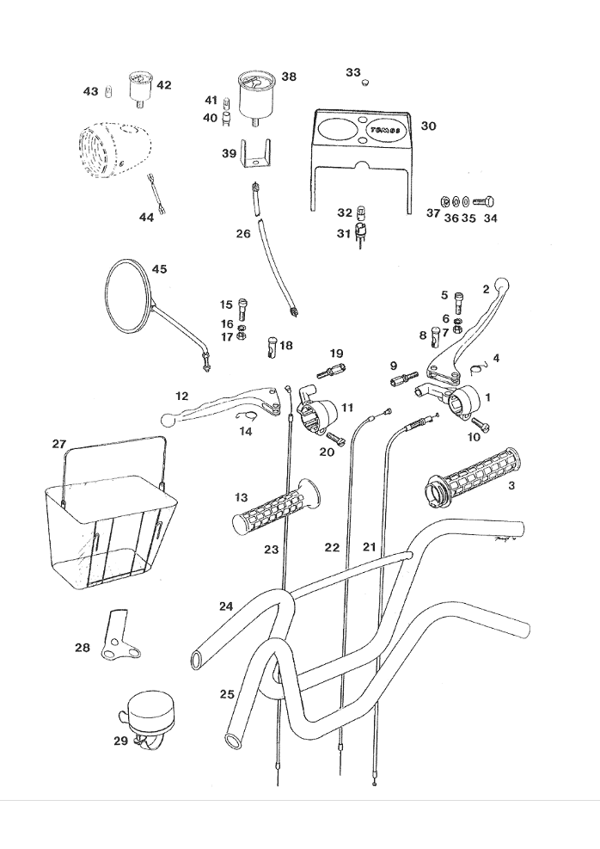
Handlebar, grips, speedometer

10234.147 | 1-3 | Gashandle Cpl.(chroom Hevel)
10234.501 | 1-1 | Gashandle Cpl.-zwart
10234.511 | 1-2 | Gashandle Cpl.-wit
10234.157 | 2-3 | Remhevel R.-chroom
10234.515 | 2-1 | Remhevel R.-zwart
10234.522 | 2-2 | Remhevel R.-wit
10234.159 | 3-1 | Handvat R-zwart (+ Draaibus)
10234.524 | 3-2 | Handvat R-wit (+ Draaibus)
10222.606 | 4 | Veer R.
10213.652 | 5 | Borstbout
10031.973 | 6 | Tandveerring A5
10031.074 | 7 | Moer M5
10213.654 | 8 | Nippel
10234.514 | 9 | Stelnippel
10027.079 | 10 | Bout M6x16
10234.148 | 11-3 | Remhandle Cpl. (chroom Hevel)
10234.502 | 11-1 | Remhandle Cpl.-zwart
10234.512 | 11-2 | Remhandle Cpl.-wit
10234.158 | 12-3 | Remhevel L.-chroom
10234.516 | 12-1 | Remhevel L.-zwart
10234.523 | 12-2 | Remhevel L.-wit
10234.218 | 13-1 | Handvat L-zwart
10234.525 | 13-2 | Handvat L-wit
10222.605 | 14 | Veer L.
10213.652 | 15 | Borstbout
10031.973 | 16 | Tandveerring A5
10031.074 | 17 | Moer M5
10213.654 | 18 | Nippel
10234.514 | 19 | Stelnippel
10027.079 | 20 | Bout M6x16
10227.519 | 21 | Gaskabel
10229.542 | 22 | Voorremkabel
10229.543 | 23 | Achterremkabel
10223.181 | 24-1 | Stuur-zwart
10227.522 | 24-2 | Stuur-wit
10217.664 | 26-1 | Tellerkabel 75cm
10234.238 | 27 | Bagagemand-wit
10230.396 | 28 | Mandsteun-wit
10234.457 | 29 | Bel, Ding Dong-chroom
10222.295 | 30 | Tellerhuis
10217.679 | 31 | Fitting
10044.696 | 32 | Lamp 12v-2w Ba9s
10217.668 | 33-1 | Controleglaasje-blauw
10217.669 | 33-2 | Controleglaasje-groen
10026.326 | 34 | Bout M10x20
10031.513 | 35 | Sluitring 10
10031.848 | 36 | Veerring B10
10031.078 | 37 | Moer M10
10234.222 | 38-1 | Tellerklok-wit 60mm
10222.301 | 39 | Beugel
10213.999 | 40 | Fitting
10213.998 | 41 | Lamp 12v-2w Ba7s
10213.998 | 43 | Lamp 12v-2w Ba7s
10219.497 | 44 | Kabel
10295.138 | 45 | Spiegel

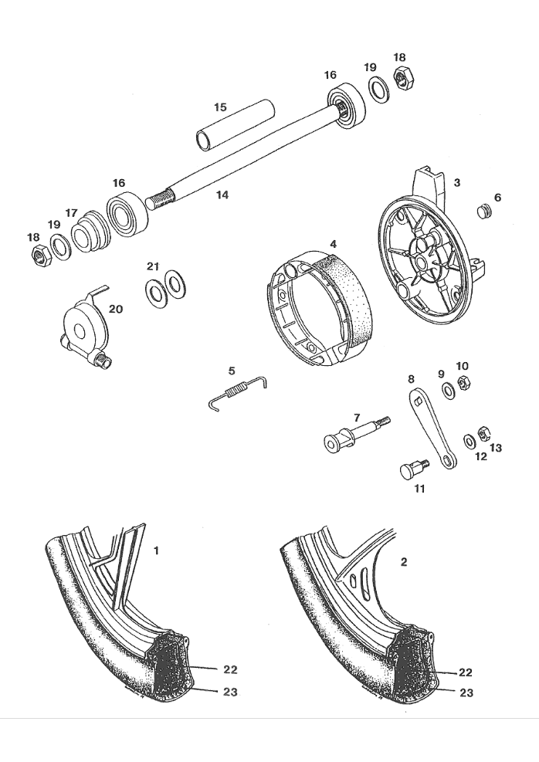
Front wheeL-ALU

10230.106 | 1-2 | Voorwiel-wit (ay)
10230.107 | 1-1 | Voorwiel Cpl-wit (ay)
10230.108 | 1-4 | Voorwiel-grijs (ay)
10230.109 | 1-3 | Voorwiel Cpl-grijs (ay)
10230.587 | 1-6 | Voorwiel-zwart (ay)
10230.628 | 1-5 | Voorwiel Cpl-zwart (ay)
10229.745 | 2-4 | Voorwiel-grijs (a2)
10229.752 | 2-3 | Voorwiel Cpl-grijs (a2)
10229.759 | 2-2 | Voorwiel-wit (a2)
10229.762 | 2-1 | Voorwiel Cpl-wit (a2)
10230.753 | 2-6 | Voorwiel-zwart (a2)
10229.736 | 3-1 | Ankerplaat-zwart
10229.747 | 3-2 | Ankerplaat Cpl-zwart
10229.74 | 4 | Remsegmentset
10229.741 | 5 | Veer
10227.114 | 6 | Dopje
10229.743 | 7 | Remsleutel
10229.684 | 8 | Remhevel
10031.509 | 9 | Sluitring 6
10031.075 | 10 | Moer M6
10222.581 | 11 | Kabelklembout
10031.509 | 12 | Sluitring 6
10031.075 | 13 | Moer M6
10222.584 | 14 | Vooras
10222.568 | 15 | Afstandsbus
10044.225 | 16 | Kogellager 6201-z
10227.485 | 17 | Afstandsbus-zwart
10209.277 | 18 | Moer M11x1
10227.45 | 19 | Sluitring
10229.819 | 20 | Telleraandrijving
10209.254 | 21 | Sluitring
10044.925 | 22 | Binnenband 2,25x16"
10044.924 | 23 | Buitenband 2,25x16"

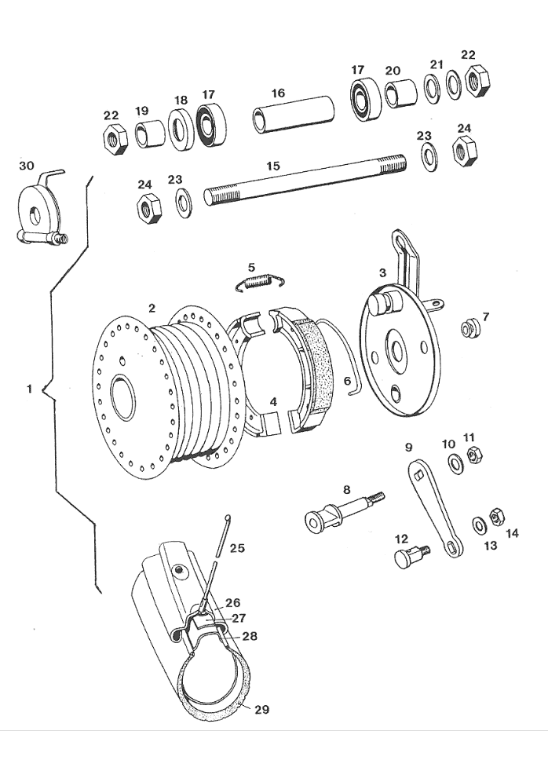
Front wheel-Spokes

10230.554 | 1 | Voorwiel Cpl.
10229.193 | 2-1 | Voornaaf-zwart
10211.964 | 3 | Ankerplaat
10223.283 | 4 | Remsegmentset
10209.257 | 5 | Veer
10223.279 | 6 | Veer
10215.016 | 7 | Dopje
10209.238 | 8 | Remsleutel
10222.579 | 9 | Remhevel
10031.509 | 10 | Sluitring 6
10031.075 | 11 | Moer M6
10222.581 | 12 | Kabelklembout
10031.509 | 13 | Sluitring 6
10031.075 | 14 | Moer M6
10209.255 | 15 | Vooras
10206.871 | 16 | Afstandsbus
10044.228 | 17 | Kogellager 6001-z
10209.272 | 18 | Stofring
10208.253 | 19 | Afstandsbus
10209.253 | 20 | Afstandsbus
10209.254 | 21 | Sluitring
10209.249 | 22 | Moer M11x1
10227.45 | 23 | Sluitring
10209.277 | 24 | Moer M11x1
10219.135 | 25 | Spaak Cpl
10217.137 | 26 | Velg 16"
10044.926 | 27 | Velglint 16"
10044.925 | 28 | Binnenband 2,25x16"
10234.227 | 29 | Buitenband 2,25x16" B8-zw/wit
10229.819 | 30 | Telleraandrijving

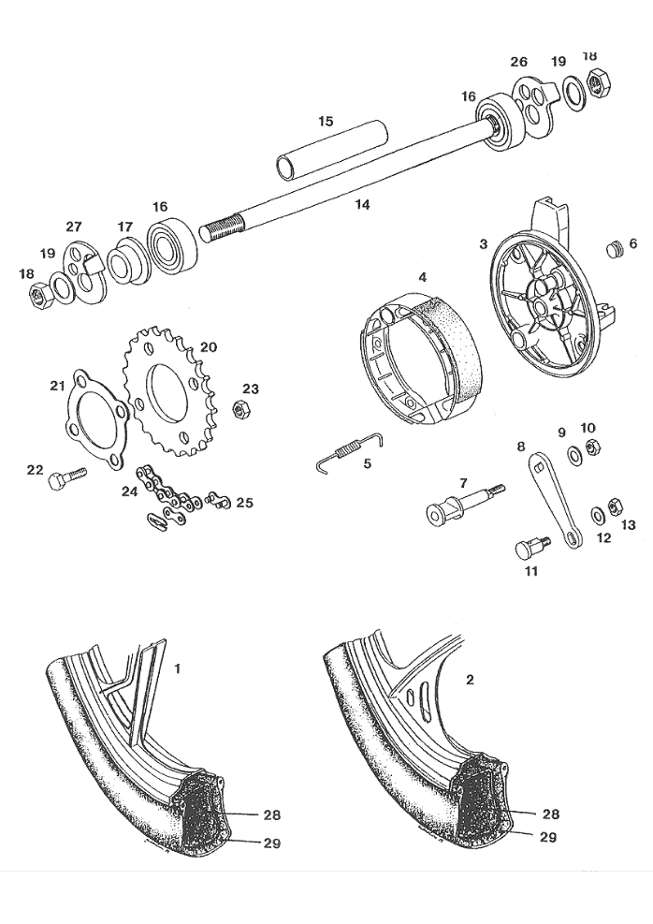
Rear wheel-ALU

10230.113 | 1-4 | Achterwiel-wit Z=22 (ay)
10230.116 | 1-2 | Achterwiel-wit Z=33 (ay)
10230.117 | 1-1 | Achterwiel Cpl-wit Z=33 (ay)
10230.123 | 1-8 | Achterwiel-grijs Z=22 (ay)
10230.126 | 1-6 | Achterwiel-grijs Z=33 (ay)
10230.127 | 1-5 | Achterwiel Cpl-grijs Z=33 (ay)
10230.592 | 1-10 | Achterwiel-zwart Z=33 (ay)
10230.593 | 1-12 | Achterwiel-zwart Z=22 (ay)
10230.632 | 1-9 | Achterwiel Cpl-zwart Z=33 (ay)
10229.764 | 2-4 | Achterwiel-wit Z=22 (a2)
10229.881 | 2-2 | Achterwiel-wit Z=33 (a2)
10229.916 | 2-8 | Achterwiel-grijs Z=22 (a2)
10230.083 | 2-6 | Achterwiel-grijs Z=33 (a2)
10230.084 | 2-5 | Achterwiel Cpl-grijs Z=33 (a2)
10230.756 | 2-12 | Achterwiel-zwart Z=22 (a2)
10230.757 | 2-10 | Achterwiel-zwart Z=33 (a2)
10230.773 | 2-1 | Achterwiel Cpl-wit Z=33 (a2)
10229.738 | 3-1 | Ankerplaat-zwart
10229.748 | 3-2 | Ankerplaat Cpl-zwart
10229.74 | 4 | Remsegmentset
10229.741 | 5 | Veer
10227.114 | 6 | Dopje
10229.743 | 7 | Remsleutel
10229.684 | 8 | Remhevel
10031.509 | 9 | Sluitring 6
10031.075 | 10 | Moer M6
10222.581 | 11 | Kabelklembout
10031.509 | 12 | Sluitring 6
10031.075 | 13 | Moer M6
10222.585 | 14 | Achteras
10222.569 | 15 | Afstandsbus
10044.225 | 16 | Kogellager 6201-z
10222.883 | 17 | Afstandsbus-zwart
10209.277 | 18 | Moer M11x1
10227.45 | 19 | Sluitring
10229.265 | 20-1 | Achtertandwiel Z=33
10222.583 | 21 | Borgplaat
10026.304 | 22 | Bout M7x25
10031.076 | 23 | Moer M7
10205.348 | 24-1 | Ketting-95 Schakels
10229.189 | 25 | Kettingschakel
10209.212 | 26 | Kettingspanner
10223.112 | 27 | Kettingspanner
10044.925 | 28 | Binnenband 2,25x16"
10044.924 | 29 | Buitenband 2,25x16"

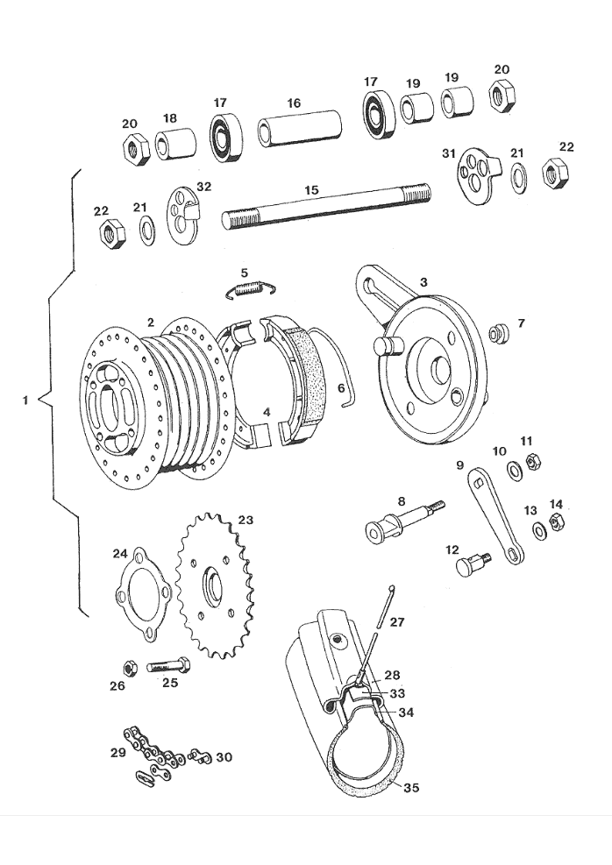
Rear wheel-Spokes

10230.594 | 1-1 | Achterwiel Cpl-spaak Z=33
10229.194 | 2-1 | Achternaaf-zwart
10211.965 | 3 | Ankerplaat
10223.283 | 4 | Remsegmentset
10209.257 | 5 | Veer
10223.279 | 6 | Veer
10215.016 | 7 | Dopje
10209.238 | 8 | Remsleutel
10222.579 | 9 | Remhevel
10031.509 | 10 | Sluitring 6
10031.075 | 11 | Moer M6
10222.581 | 12 | Kabelklembout
10031.509 | 13 | Sluitring 6
10031.075 | 14 | Moer M6
10209.256 | 15 | Achteras
10209.262 | 16 | Afstandsbus
10044.228 | 17 | Kogellager 6001-z
10208.263 | 18 | Afstandsbus
10209.253 | 19 | Afstandsbus
10209.249 | 20 | Moer M11x1
10227.45 | 21 | Sluitring
10209.277 | 22 | Moer M11x1
10230.596 | 23-1 | Achtertandwiel Z=33 (spaakw.)
10222.583 | 24 | Borgplaat
10025.208 | 25 | Bout M7x22
10031.076 | 26 | Moer M7
10219.135 | 27 | Spaak Cpl
10217.137 | 28 | Velg 16"
10205.348 | 29-1 | Ketting-95 Schakels
10229.189 | 30 | Kettingschakel
10209.212 | 31 | Kettingspanner
10223.112 | 32 | Kettingspanner
10044.926 | 33 | Velglint 16"
10044.925 | 34 | Binnenband 2,25x16"
10234.227 | 35 | Buitenband 2,25x16" B8-zw/wit

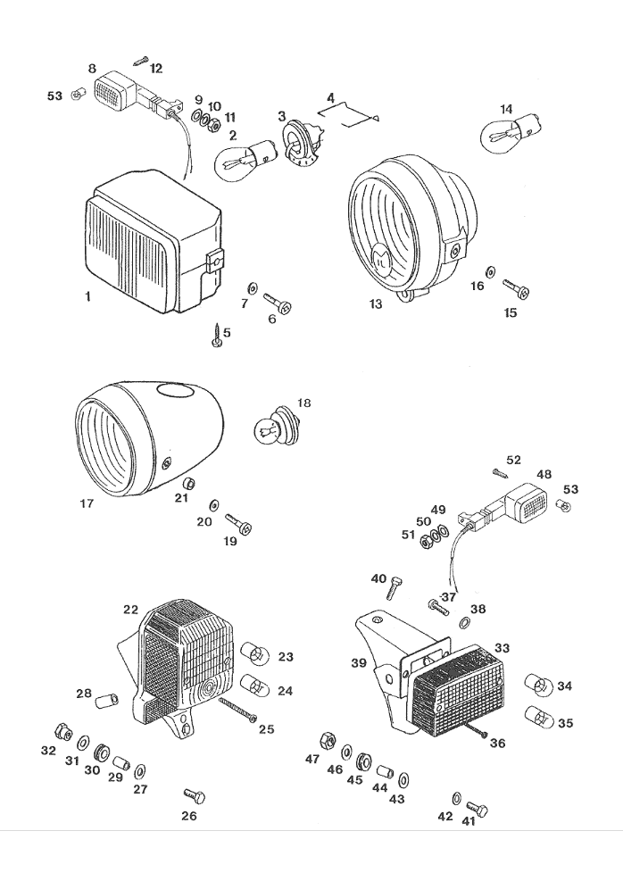
Head lamp, rear lamp, turn lamp

10227.1 | 1-1 | Koplamp Cpl
10227.101 | 1-2 | Koplampunit
10227.507 | 1-3 | Koplamphuis
10044.701 | 2 | Lamp 12v-25/25w Ba20d
10227.102 | 3 | Fitting
10214.657 | 4 | Veerclip
10044.432 | 5 | Parker 3,9x25
10027.268 | 6 | Bout M6x16
10031.932 | 7 | Sluitring 6
10031.513 | 9 | Sluitring 10
10031.848 | 10 | Veerring B10
10031.11 | 11 | Moer M10x1,25
10044.443 | 12 | Parker 2,9x25
10234.034 | 13 | Koplamp Cpl
10044.701 | 14 | Lamp 12v-25/25w Ba20d
10027.268 | 15 | Bout M6x16
10031.932 | 16 | Sluitring 6
10044.704 | 18 | Lamp 12v-15w P26s
10027.249 | 19 | Bout M6x20
10031.932 | 20 | Sluitring 6
10223.493 | 21 | Vulring
10223.509 | 22-1 | Achterlicht
10234.11 | 22-2 | Achterlichtglas
10044.689 | 23 | Lamp 12v-10w Ba15s
10044.698 | 24 | Lamp 12v-5w Ba15s
10213.453 | 25 | Parker 3,5x45
10025.353 | 26 | Bout M6x20
10208.324 | 27 | Sluitring
10208.326 | 28 | Afstandsbus
10219.866 | 29 | Afstandsbusje
10219.946 | 30 | Rubbertule
10219.868 | 31 | Sluitring 8
10219.869 | 32 | Moer M6
10223.572 | 33-1 | Achterlicht
10227.475 | 33-2 | Achterlichtglas
10044.689 | 34 | Lamp 12v-10w Ba15s
10044.698 | 35 | Lamp 12v-5w Ba15s
10044.432 | 36 | Parker 3,9x25
10027.268 | 37 | Bout M6x16
10031.509 | 38 | Sluitring 6
10027.249 | 40 | Bout M6x20
10044.284 | 41 | Bout M6x22
10217.674 | 42 | Sluitring
10208.324 | 43 | Sluitring
10222.187 | 44 | Afstandsbusje
10219.946 | 45 | Rubbertule
10208.324 | 46 | Sluitring
10031.075 | 47 | Moer M6
10031.513 | 49 | Sluitring 10
10031.848 | 50 | Veerring B10
10031.11 | 51 | Moer M10x1,25
10044.443 | 52 | Parker 2,9x25
10044.689 | 53 | Lamp 12v-10w Ba15s

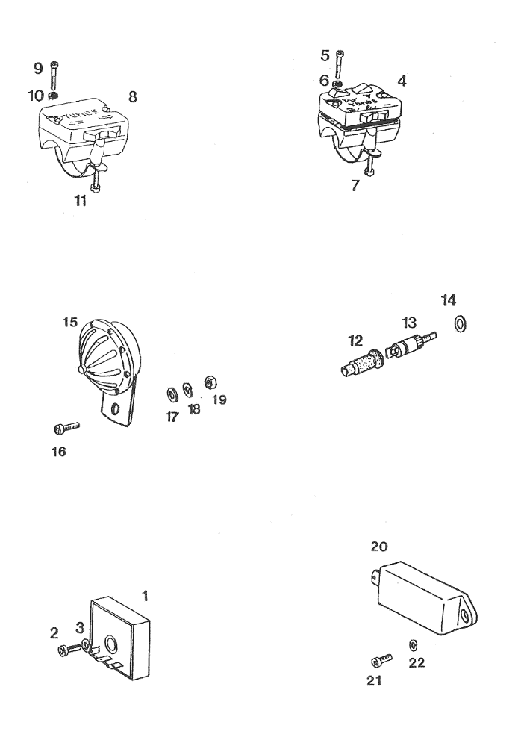
Electrical equipment

10221.038 | 1 | Spanningsregelaar (12 Volt)
10027.266 | 2 | Bout M6x25
10031.845 | 3 | Veerring B6
10229.719 | 4 | Schakelaar R, Verlichting
10044.443 | 5 | Parker 2,9x25
10031.909 | 6 | Sluitring 3
10044.442 | 7 | Parker 3,9x16
10229.722 | 8 | Schakelaar L, Knipperlicht
10044.443 | 9 | Parker 2,9x25
10031.909 | 10 | Sluitring 3
10044.442 | 11 | Parker 3,9x16
10213.194 | 12 | Rubber Tule
10227.191 | 13 | Schakelaar
10031.932 | 14 | Sluitring 6
10223.233 | 15 | Claxon
10027.268 | 16 | Bout M6x16
10031.932 | 17 | Sluitring 6
10031.845 | 18 | Veerring B6
10031.075 | 19 | Moer M6
10221.606 | 20 | Clignoteur
10027.265 | 21 | Bout M6x12
10031.995 | 22 | Tandveerring A6
10230.086 | 23 | Schakelaar Met Kabel Cpl
10230.603 | 23 | Kabelboom Met Schakelaar Cpl
10230.643 | 23 | Schakelaars Met Kabel Cpl
10229.767 | 24 | Kabelboom-achter
10230.634 | 24 | Kabelboom-achter

